Challenge mathématique 2023 – 2024 Manche 4 niveau maternelle

Deux typologies de problèmes sont à traiter au cours de cette manche. Ces deux typologies peuvent être travaillées simultanément sur une semaine ou quinze jours ou successivement. Vue d’ensemble (en simultané) :
 | Jour 1 Séance de découverte et d’entraînement  Typologie 1 : Problèmes du type transformation (positive ou négative), recherche de l’état final |  | Jour 2 Séance de découverte et d’entraînement  Typologie 2 : Problèmes du type transformation (positive), recherche de la transformation |  | Jour 3 Séance de réinvestissement  (typologies 1 et 2) | Jour 4 Séance d’évaluation  (typologies 1 et 2)
 | « Je découvre »  Problème de découverte | « Je m’entraîne »  Problème d’entraînement | « Je découvre »  Problème de découverte | « Je m’entraîne »  Problème d’entraînement | « J’approfondis »  Problème de réinvestissement | « Je m’évalue »  Problème d’évaluation
Typologie 1 et 2 sur une semaine – monolingue | Le jeu des escargots (GS)  Hadjara joue au jeu des escargots. Son escargot est sur la cinquième case. Elle lance le dé et fait 3. Sur quelle case son escargot va-t-il arriver ? | Le jeu des petits chevaux (GS)  Kaïs joue aux petits chevaux. Son cheval est sur la case 4. Il doit avancer de 5 cases. Sur quelle case son cheval va-t-il arriver ? | Le jeu des voitures (GS)  La voiture de Wassim était sur la deuxième case. Il a lancé le dé et sa voiture est arrivée sur la case 8. Dessine alors la face du dé. | Le jeu des pirates (GS)  Pour avancer son pirate vers le trésor, Louna pioche des cartes points. Le pirate était sur la case 3. Il avance jusqu’à la case 10. Dessine la carte que Louna a tirée. | Problèmes du type transformation (positive ou négative), recherche de l’état final  Le trésor (GS)  Un pirate a 10 pièces d’or dans son trésor. Voici ce que vole Barberousse.  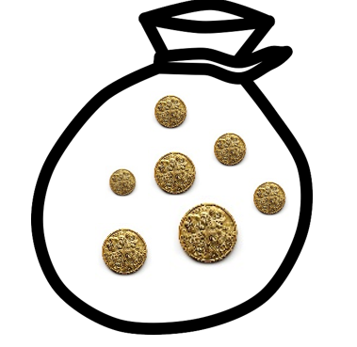  Combien de pièces reste-il dans le coffre ? | Problèmes du type transformation (positive ou négative), recherche de l’état final  Le jeu de l’échelle (GS)  Sarah est sur la quatrième marche et monte de 4 marches. Sur quelle marche est-elle maintenant ?
 |  |  |  |  | Problèmes du type transformation (positive), recherche de la transformation  Le jeu de la pêche aux canards (GS)  Voici les canards de Nicolas :    Il joue à la pêche aux canards. A la fin du jeu, il a dix canards. Combien en a-t-il gagnés ? | Problèmes du type transformation (positive), recherche de la transformation  Le jeu de l’oie (GS)  Sofiane part de la troisième case. Il lance le dé. Il est maintenant sur la case 7. Dessine la face du dé.
Typologie 1 et 2 sur une semaine – bilingue |  | Bilingue – Mensch ärgere Dich nicht!  Kaïs spielt „Mensch ärgere Dich nicht“. Seine Spielfigur steht auf Feld 4. Er muss 5 Felder vorrücken. Auf welchem Feld wird seine Spielfigur ankommen? |  | Bilingue – Das Piratenspiel  Um ihren Piraten zum Schatz vorzurücken, zieht Louna Karten mit Punkten. Der Pirat steht auf Feld 3. Dann rückt er bis zum Feld 10 vor. Zeichne die Karte, die Louna gezogen hat. | Bilingue – Der Schatz  Ein Pirat hat 10 Goldstücke in seiner Schatztruhe. Hier siehst du die Goldstücke, die Barbarossa stiehlt:  Wie viele Goldstücke bleiben jetzt in der Schatztruhe?
Bilingue – Das Entenangeln-Spiel
Nicolas spielt Entenangeln. Hier sind die Enten, die er schon gewonnen hat:
Am Ende des Spiels hat er zehn Enten. Wie viele Enten hat er gewonnen?

MS | Problèmes du type transformation (positive ou négative), recherche de l’état final  Le jeu des escargots (MS)  Hadjara joue au jeu des escargots. Son escargot est sur la deuxième case. Elle lance le dé et fait 3. Sur quelle case, son escargot va-t-il arriver ? | Problèmes du type transformation (positive ou négative), recherche de l’état final  Le jeu des petits chevaux (MS)  Kaïs joue aux petits chevaux. Son cheval est sur la première case. Il doit avancer de 5 cases. Sur quelle case son cheval va-t-il arriver ? | Problèmes du type transformation (positive), recherche de la transformation  Le jeu des voitures (MS)  La voiture de Wassim était sur la deuxième case. Il a lancé le dé et sa voiture est arrivée sur la case 6. Dessine la face du dé. | Problèmes du type transformation (positive), recherche de la transformation  Le jeu des pirates (MS)  Pour avancer son pirate vers le trésor, Louna pioche des cartes points. Le pirate était sur la troisième case. Il avance jusqu’à la case 5. Dessine la carte de Louna. |  | Problèmes du type transformation (positive ou négative), recherche de l’état final  Le trésor (MS)  Un pirate a 6 pièces d’or dans son trésor. Voici ce que vole Barberousse :  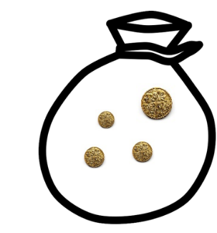  Combien de pièces reste-il dans le coffre ? | Problèmes du type transformation (positive ou négative), recherche de l’état final  Le jeu de l’échelle (MS)  Sarah est sur la deuxième marche et monte de 2 marches. Sur quelle marche est-elle maintenant ?
 |  |  |  |  |  | Problèmes du type transformation (positive), recherche de la transformation  Le jeu de la pêche aux canards (MS)  Voici le canard de Nicolas :    Il joue à la pêche aux canards. A la fin du jeu, il a six canards. Combien en a-t-il gagnés ? | Problèmes du type transformation (positive), recherche de la transformation  Le jeu de l’oie (MS)  Sofiane part de la deuxième case. Il lance le dé. Il est maintenant sur la case 6. Dessine la face du dé.
PS | Problèmes du type transformation (positive ou négative), recherche de l’état final  Petit escargot (PS)  Un escargot est sur la case 2. Il avance de 1. Sur quelle case l’escargot est-il arrivé ? |  | Problèmes du type transformation (positive), recherche de la transformation  Le coffre au trésor (PS)  Barberousse avait une pièce dans son sac. Il en a maintenant 3. Combien de pièces a-t-il volées ? |  |  | Problèmes du type transformation (positive), recherche de la transformation  Le jeu de la pêche aux canards (PS)  Nicolas joue à la pêche aux canards. Voici les canards de Nicolas :    A la fin du jeu, il a 3 canards. Combien en a-t-il gagnés ? | Problèmes du type transformation (positive), recherche de la transformation  Les voitures (PS)  3 voitures font la course. 1 voiture a déjà fini la course. Combien de voitures roulent encore ?
Bonus 1 : Problème atypique préparant à l’utilisation d’algorithmes  Le jeu de la marchande  Combien de paniers de fruits différents je peux acheter pour 5€ ?  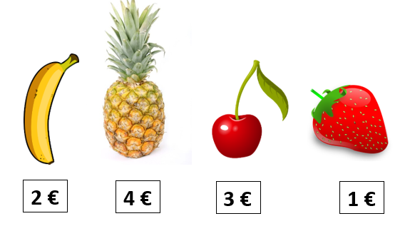  Annexe : support dans le document joint |  |  |  |  | Bonus 2 : Production d’énoncé  Vous pouvez utiliser l’image ci-dessous pour produire avec vos élèves un énoncé de problèmes de l’une des typologies travaillées à cette manche.  Annexe : support dans le document joint  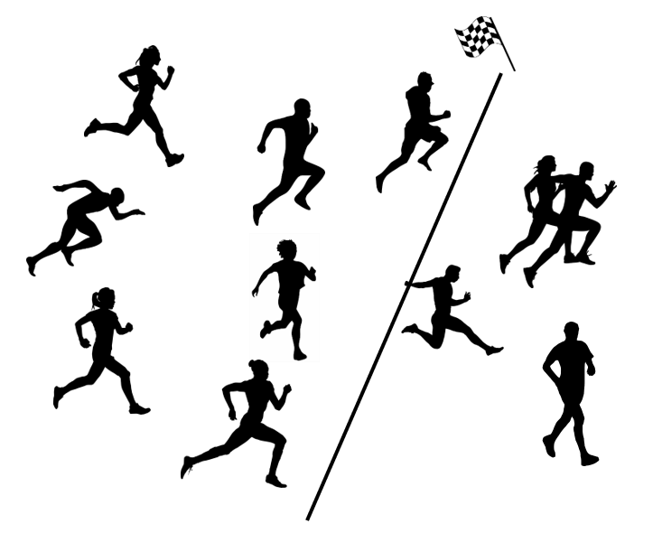

Note pour l’enseignant concernant les problèmes imagés (jour 3) :
Plusieurs interprétations de l’image sont possibles, donc plusieurs réponses sont possibles. La verbalisation qui peut découler de ces interprétations peut être riche, et doit être encouragée car elle renforce la flexibilité et développe l’esprit critique des élèves.

